**<Analyse du sommaire TP3 >**

**Par :**

Dahdah Walid, 6234440

Ouhammou Douae , 2290756

Belghith Malek , 6245577

**Travail présenté à :**

Monsieur Mohammed Salim Meflah

Dans le cadre du cours :

APPLICATIONS WEB

Groupe : gr. 00003

Collège de Bois-de-Boulogne

30 mai 2024

**TABLE DES MATIÈRES**

TP3 – Application Web – Livrable 1 3

Consignes : 3

Nature du projet 3

Modèle de données logique 3

Clé de lecture du modèle de données 4

Croquis d’écran 5

L’accueil 5

Référence 6

Difficultés 6

Malek 6

Walid 7

Douae 8

# TP3 – Application Web – Livrable 1

## 

## Consignes :

Le système choisi devra comprendre un minimum de 4 tables et un maximum de 6. Le système devra comporter un minimum de 3 écrans HTML et un maximum de 5. Vous devrez utiliser des feuilles de style (.CSS) pour mettre en forme les pages HTML de votre site. Un minimum de 2 pages, qui elles devront contenir un/des programmes JavaScript qui iront chercher/mettre à jour l’information dans la base de données.

## Nature du projet

Pour soutenir la relance économique du Québec après la crise du COVID-19, nous avons lancé Poterie du Nord, une initiative visant à vendre divers produits provenant des artisanats. Notre projet propose des produits fait à la main avec amour, passion et fierté à des prix abordables. Une page d'accueil expliquera notre site avec une approche engageante, et un menu permettra d'accéder aux différentes sections : à la page d’accueil, à une page dédiée aux produits du site ainsi qu’une page de contact.

## Modèle de données logique

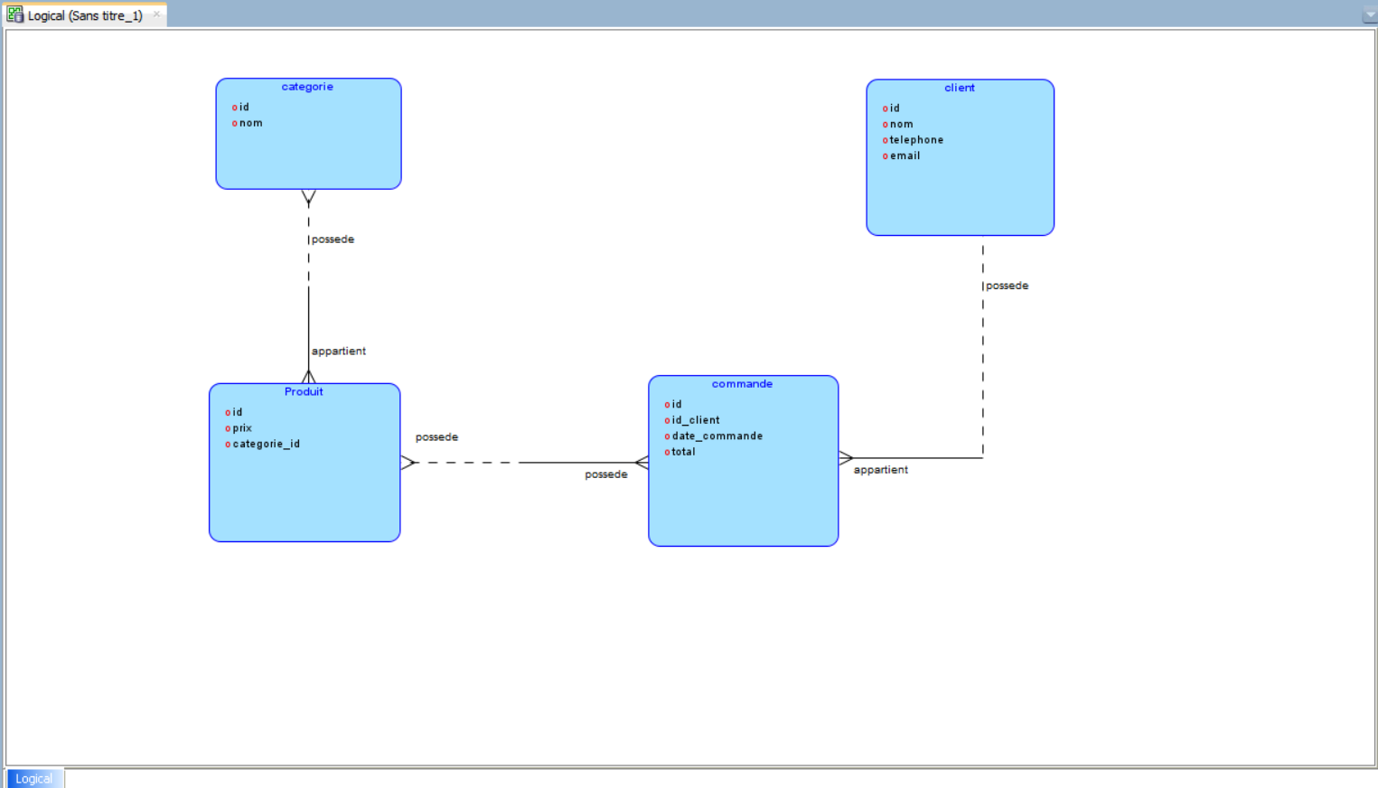

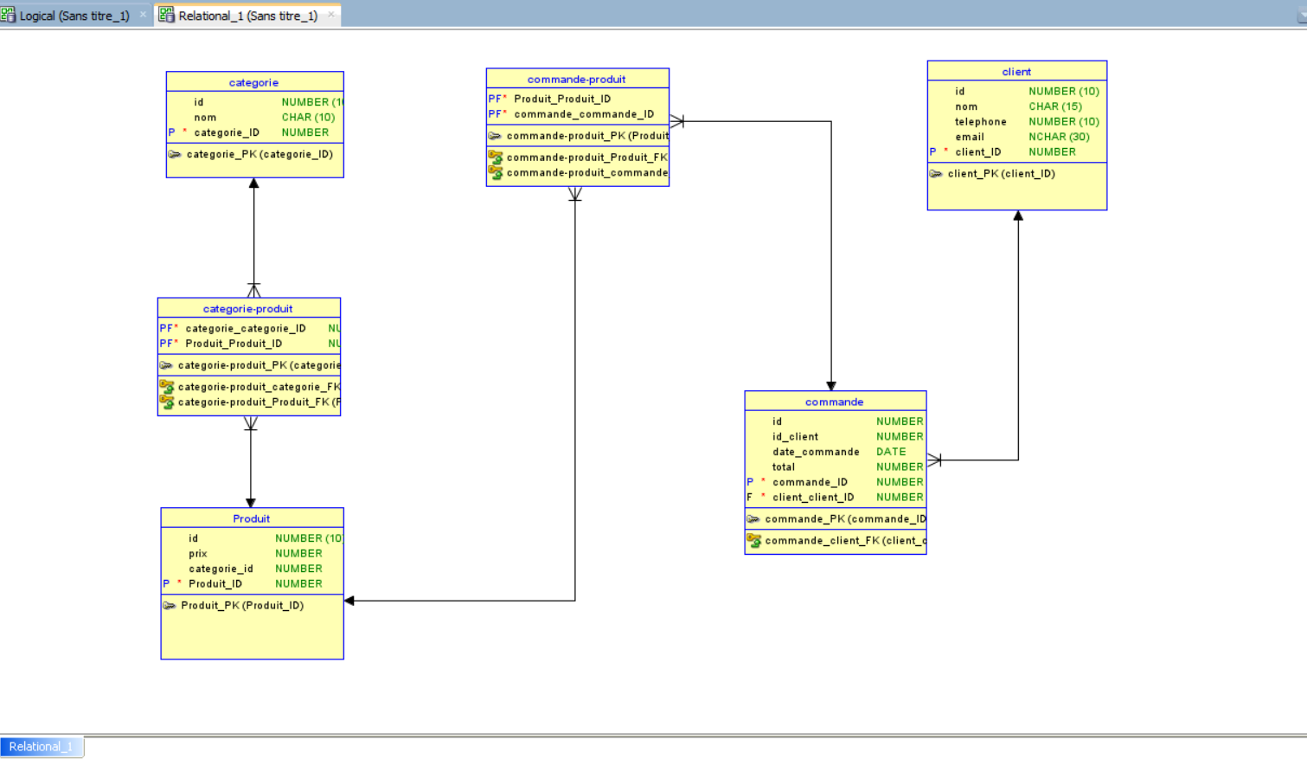

Le modèle de données logique explique les relations entre les entités dans le contexte de notre site de vente de poterie. L'entité **categorie** comprend l'information sur les différentes catégories de poteries disponibles. L'entité **produit** contient les informations détaillées sur chaque produit, y compris son prix et la catégorie à laquelle il appartient. L'entité **client** inclut les informations de base sur les clients, tels que leur nom, numéro de téléphone et adresse email. L'entité **commande** stocke les informations sur les commandes passées par les clients, y compris la date de la commande et le total. Les relations entre ces entités sont définies pour gérer efficacement les données liées à la vente de poteries.

## Clé de lecture du modèle de données

Un produit appartient à une catégorie.

Une catégorie peut posséder un ou plusieurs produits.

Un client peut passer une ou plusieurs commandes.

Une commande appartient à un client et peut comprendre un ou plusieurs produits.

Une commande comprend une ou plusieurs produits.

Un produit peut être compris dans une ou plusieurs commandes.

## Croquis d’écran

### L’accueil

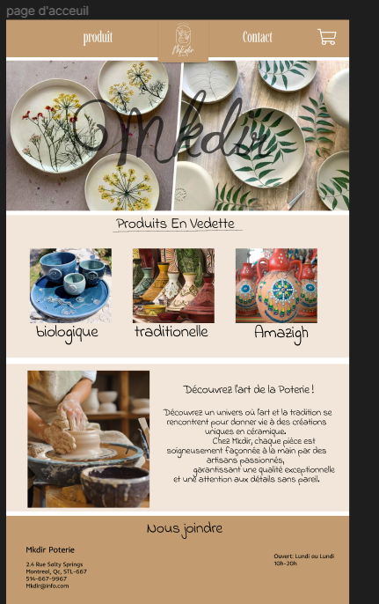

L'écran d'accueil est la porte d'entrée vers notre site de vente de poterie, portant notre message : "Découvrez l'art de la poterie". Elle contient les sections des produits en vedette, des liens vers les catégories de produits, ainsi que des informations sur notre engagement envers l'artisanat de qualité. La page d'accueil inclut également un menu de navigation vers les autres pages du site, telles que les produits, le contact, et le panier d'achat. Conviviale et facile à utiliser, cette page est conçue pour offrir une agréable expérience aux utilisateurs.

## Référence

Voici les sites qui nous ont inspirés à faire notre site de poterie qui touche la communauté nord-africaine.

<https://www.figma.com/fr-fr/>

<https://www.pinterest.ca>

<https://www.etsy.com/ca-fr/market/poterie_kabyle>

<https://www.etsy.com/ca-fr/market/tajine_marocain>

## Difficultés

### Malek

Date : 30 mai 2024

Défi #1: Comprendre comment utiliser les branches Git pour travailler sur différentes fonctionnalités.

Solution #1: J'ai suivi un tutoriel sur GitHub pour apprendre à créer, fusionner et supprimer des branches.

Apprentissage #1: J'ai appris à utiliser les branches pour organiser le development et faciliter la collaboration en équipe.

Défi #2: Résoudre les conflits de fusion lors de l'intégration de modifications de différentes branches.

Solution #2: J'ai utilisé les commandes `git merge` et `git rebase` pour résoudre les conflits et fusionner les changements.

Apprentissage #2: J'ai compris comment analyser et résoudre les conflits de code, et l'importance de communiquer avec l'équipe pendant le processus de fusion.

Défi #3: Mettre en place un workflow Git avec des pull requests pour la revue de code.

Solution #3: J'ai configuré des pull requests sur GitHub et appris à demander des revues de code avant de fusionner les modifications.

Apprentissage #3: J'ai appris à utiliser les pull requests pour améliorer la qualité du code grâce à la revue par les pairs.

Défi #4: Maintenir un historique de commit clair et compréhensible.

Solution #4: J'ai suivi les bonnes pratiques pour rédiger des messages de commit clairs et descriptifs, et utilisé des commandes comme `git rebase -i` pour nettoyer l'historique des commits.

Apprentissage #4: J'ai appris à structurer l'historique des commits de manière à ce qu'il soit facile à suivre et à comprendre pour tous les membres de l'équipe.

Défi #5: Utiliser Git pour le contrôle de version et la collaboration en équipe.

Solution #5: J'ai suivi un tutoriel sur GitHub pour comprendre les commandes de base et les meilleures pratiques de travail en équipe.

Apprentissage #5:

J'ai appris à utiliser Git pour gérer le code source, collaborer avec des coéquipiers, et résoudre les conflits de fusion.

### Walid

Date : 30 mai 2024

Défi #1: Lors de la création de mon code JavaScript je voulais crée une recherche qui permettait de trouver les utilisateurs à partir de leur nom. Je n’arrivais pas à concevoir un code qui me le permettait à partir de mes connaissances.

Solution #1: A partir de recherche sur des site ainsi que des forums et surtout des vidéo YouTube J’ai réussi à concevoir un code qui permet d’atteindre mon objectif.

Apprentissage #1: J’ai approfondi mes connaissance JavaScript.

Défi #2: Je voulais me construire un site mais je n’avais aucune idée de ou commencer et ou chercher l’inspiration.

Solution #2: J’ai regardé les différents sites de poterie et quel service que chacun pouvait offrir afin d’avoir de l’inspiration. De plus, jais conçu un maquette à partir de Figma afin d’avoir un aperçu du rendu final et de savoir quoi écrire en html et css.

Apprentissage #2: J’ai consolidé mes connaissances en utilisations de Figma

Défi #3: J’ai eu de la difficulté a exécuté mes commandes git.

Solution #3: A partir du document de révision sur lea j’ai pu pratiquer mes commis ainsi que mes commandes git.

Apprentissage #3: J’ai amélioré ma compression des commandes git

Défi #4: J’ai eu des problèmes pour ma base de données sql

Solution #4: J’ai dû réinstaller mon oracle et tout reconfigurer afin que tout soit fonctionnel correctement.

Apprentissage #4: J’ai appris à bien configurer mon sql développer avec oracle

Défi #5: J’ai eu de la difficulté à faire mon css

Solution #5: J’ai regardé des vidéos afin de me renseigner comment faire certaines choses en css et a le mettre sur mon html.

Apprentissage #5: J’ai appris de nouvelle fonctionnalité en css.

### Douae

Date : 30 mai 2024

Défi #1: Utiliser les commandes git sur mon ordinateur personnel afin de pouvoir travailler même en dehors du local de cours.

Solution #1: J’ai regardé pleins de tuto mais rien n’y faisait du coup j’ai demandé de l’aide à mon enseignant ainsi qu’à des camarades. C’était compliqué un peu de comprendre quel était le problème vu que c’était un mac, mais il a fini par être réglé.

Apprentissage #1: J’ai appris comment et réussi à configurer Git correctement sur mon ordinateur personnel.

Défi #2: Le projet ne voulait pas se cloner sur Visual studio code afin que je puisse y travailler dessus. Il y avait un petit problème au niveau de la configuration et synchronisation de mon projet avec un dépôt distant.

Solution #2: J'ai suivi des tutoriels en ligne et demandé de l'aide à mon enseignant pour comprendre comment configurer les paramètres de synchronisation et utiliser les commandes appropriées pour pousser et tirer les modifications.

Apprentissage #2: J’ai appris comment cloner correctement un projet sur Visual Studio Code avec GitHub, et à configurer les paramètres de mon dépôt local pour qu'il soit correctement synchronisé avec un dépôt distant. J'ai également acquis des compétences dans l'utilisation des commandes Git pour gérer la synchronisation des modifications, y compris git push et git pull.

Défi #3: Recevoir les commit des autres membres de mon équipe

Solution #3: J’ai effectué des recherches et j’ai appris que je pouvais recevoir les modifications directement en faisant des pulls sur Visual studio code ou en utilisant la commande <<git pull>>.

Apprentissage #3: J’ai appris à utiliser efficacement la commande << git pull>> pour synchroniser mon dépôt local avec le dépôt distant et ainsi, recevoir les modifications qui ont été effectuées par mes collègues.

Défi #4: J'étais confus sur la différence entre <<git fetch>> et <<git pull>>

Solution #4: J’ai effectué quelques recherches qui m’ont permis de comprendre facilement la différence entre ces deux commandes

Apprentissage #4: J'ai appris que <<git fetch>> servait à télécharger les nouvelles données du dépôt distant mais sans les intégrer dans ma branche locale, tandis que <<git pull>> servait à télécharger et intègre les modifications.

Défi #5: À un moment j’ai eu besoin de revenir à une version précédente du code après parce qu’il y avait des erreurs.

Solution #5: J’ai cherché sur internet et J’ai relu les notes de cours et j’ai trouvé la commande qui me permet de revenir à mon ancienne version et pour annuler des commit récents.

Apprentissage #5: J'ai appris à utiliser les commandes <<git checkout>> et <<git reset>> pour revenir à des versions précédentes du code, ce qui m'a permis de récupérer la version qui ne contenait pas d’erreurs.

